**حل السلسة الثانية**

**حل الجزء الاول**

**التمرين الاول:**

افترض ان لديك النموذج التالي: C= 25+0.8y ,، I= 100

**المطلوب: استخرج ما يلي:**

* دالة الادخار.
* مستوى الدخل التوازني، وكذلك الاستهلاك عند التوازن.
* إفترض ان الاستثمار إرتفع الى 150 مليون دينار، موضحا بالرسم، اوجد مستوى الدخل التوازني الجديد؟

**التمرين الثاني:**

كل سنة على حدىلتكن دالة الإستهلاك التالية: Yd0.75 + 80= C

**المطلوب:**

1. أوجد قيم الإستهلاك والإدخار عند مستويات الدخل التالية: 50، 100، 200، 300، 350، 400، 500 ؟
2. أحسب كل من الميل المتوسط للإستهلاك APC والميل المتوسط للإدخار APS ؟
3. إذا كان مستوي الإستثمار التلقائي هو 60= 0I, فأوجد مستوى الدخل التوازني، مستوى الإستهلاك عند التوازن؟
4. إذا تغير الإستهلاك التلقائي بمقدار 10وحدة نقدية، فما أثر ذلك على الدخل؟
5. إذا إنخفض مقدار الإستثمار إلى النصف فما أثر ذلك على الدخل؟

**التمرين الثالث:**

اليك المعلومات التالية:

دالة الاستهلاك : C = 50 + 0.75 y دالة الاستثمار : I = 20 + 0.2 y

**المطلوب:**

احسب الدخل التوازني بالطريقتين (الطلب الكلي والعرض الكلي، الادخار والاستثمار) .

احسب قيمة كلا من : الاستهلاك، الادخار، الاستثمار، الطلب الكلي عند التوازن؟

3- التمثيل البياني لمختلف المتغيرات عند التوازن؟

4- احسب مضاعف كلا من الاستهلاك و الاستثمار؟

5- اذا زادت قيمة الاستهلاك التلقائي بمقدار 10 ون، اوجد قيمة المتغيرات التوازنية الجديدة؟

**التمرين الرابع:**

لنفرض لديك المعلومات التالية لنموذج اقتصادي ما: 

**المطلوب**

1. مثل بيانيا المعلومات، ثم حدد عبارة الطلب الكلي ومثله بيانيا؟
2. اوجد قيمة الادخار ومثله بيانيا، وماذا تمثل نقطة تقاطع منحنيي الادخار والاستثمار؟
3. إذا قررت المؤسسات تحديد سقف إنتاجها عند مستوى 600 و ن فما هي قيمة كل من ؟ وهل يمثل هذا المستوى الجديد للناتج توازنا؟ ولماذا؟

**التمرين الخامس:**

لنفترض أن الدخل التوازني يساوي Y* = 960 والاستهلاك التلقائي a= 60

**المطلوب:**

1. استنتج دالتي الادخار و الاستهلاك إذا كان الاستثمار يساوي I=180 ؟
2. حدد الاستهلاك والادخار عند مستوى التوازن؟
3. حدد الدخل التوازني بيانيا بطريقة الموارد تساوي الاستخدامات؟
4. لو نفترض أن الاستثمار أصبح بالصيغة التالية: I=180+0,1Y حدد الدخل التوازني الجديد بطريقة الطلب الكلي يساوي العرض الكلي؟

حل التمرين الرابع

1- تحديد عبارة الطلب الكلي: 

2- أولا يجب ان اجد الدخل التوازني لكي اجد قيمة الادخار لانها ليست ايجاد دالة الادخار:

لدينا شرط التوازن هو  بالعويض نجد :



**بالتعويض في دالة الادخار** 

بما اننا وجدنا ان نقطة تقاطع الادخار والاستثمار هي نقطة التوازن بطريقة الطلب الكلي يساوي إلى عرض كلي فان نقطة تقاطع الاستثمار والادخار تحدد لنا مستوى التوازن.

1. تحديد سقف الانتاج معناه تحديد مستوى التشغيل التام وهو تحديد الدخل التوازني:

بالتعويض في كل من دوال  نجد ، ، ، وهذا المستوى لا يمثل التوازن لان  هنا نجد انفسنا في حالة طلب اكبر من العرض أي نقص في العرض الكلي

**حل الجزء الثاني**

**التمرين الأول:**

في اقتصاد مكون من ثلاث قطاعات لدينا الاتي :

C=2000+0.7yd ; G=800 ; I=1110 ; T=1500 ; R=200

1. ماهو مستوى الدخل التوازني؟
2. اذا ارتفع Gالى 300ما اثر ذلك على الدخل التوازني؟
3. اذا ارتفعت الضرائب بمقدار 300و وارتفع الانفاق الى 300ما اثر ذلك على الدخل؟
4. اذا ارتفعت الضرائب بمقدار 30و وارتفعت التحويلات بـ30 ما اثر ذلك على الدخل التوازني؟

**التمرين الثاني:**

اليك المعلومات التالية حول اقتصاد ما:.

C=0.8yd+120 I=70 G=50 Tx=24 Tr=30 M=0.01 y+10 X=50

1. اوجد الصيغة الحرفية للدخل التوازني.
2. احسب الدخل المقابل له.
3. احسب المؤشرات التالية M، X، I، C

اذا كان هدف الدولة توسعي لتحقيق زيادة في الدخل قدرها 90ون ما هي الأداة التي تقترحها لتحقيق هذه السياسة.علق اقتصاديا

**التمرين الثالث:**

لتكن لدينا المعطيات التالية :

C=100 + 0.6yd I=80 G=60 R= 10 T = 50 +0.2y

المطلوب : احسب كلا من : الدخل التوازني ، الاستهلاك ، الادخار ومستوى الضرائب.

**التمرين الرابع:**

لتكن لدينا المعطيات التالية :

I = 300 C = 600 + 0.5yd T = 800+0.2y G = 400 R = 0

المطلوب :

1. أوجد عبارة الدخل التوازني ثم أحسب قيمته ؟
2. أحسب كلا من الاستهلاك والضرائب عند التوازن.
3. ما هو مقدار التغير في الدخل الوطني عند زيادة الضرائب بمقدار : Δt =100

**التمرين الخامس:**

لتكن لدينا دالة الاستهلاك y 0.6 + 160 =C وان مبلغ الاستثمار المستقل 200I =

المطلوب:

1- احسب قيمة الدخل التوازني؟

2- احسب قيمة كل من ( الاستهلاك، الادخار، الطلب الكلي) عند التوازن؟

3- احسب قيمة المضاعف؟

4- اذا زادت قيمة الاستثمار بـ 50 وحدة نقدية ماذا يحدث؟

5- اذا كان دخل التوظيف الكامل 1000=*fy ، اذا ما نوع الفجوة الظاهرة وكيف يمكن القضاء عليها باستخدام الاستهلاك المستقل؟

**حل التمرين 1:**

1. مستوى الدخل التوازني:

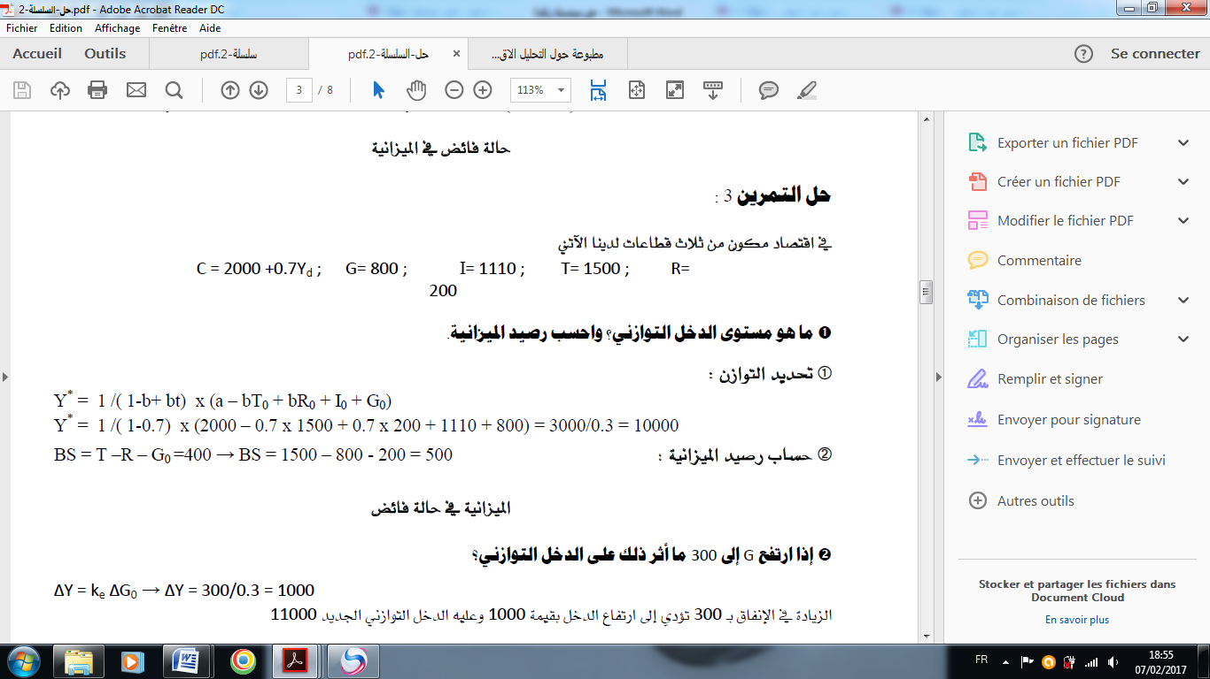

1. اذا ارتفع G بـ 300و ن تاثير على الدخل التوازني:

ΔY=kGΔG0 ΔY=300 ΔY=300/0 .3=1000

الزيادة في الإنفاق بـ 300تؤدي إلى الزيادة في الدخل بـقيمة 1000 وعليه الدخل التوازني الجديد 11000

1. اذا ارتفعت الضرائب بمقدار 300و وارتفع الانفاق الى 300ما اثر ذلك على الدخل

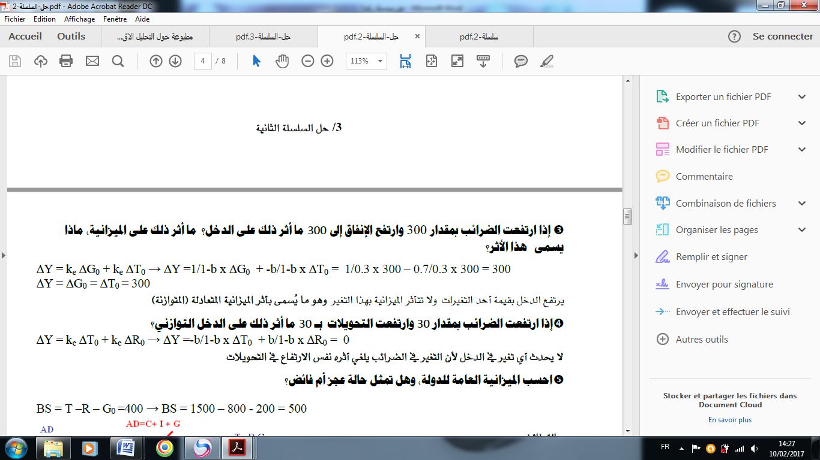

يرتفع الدخل بقيمة احد التغيرات ولا تتاثر الميزانية بهذا التغير وهو ما يسمى باثر الميزانية المتعادلة (المتوازنة)

1. اذا ارتفعت الضرائب بمقدار 30و وارتفعت التحويلات بـ30 ما اثر ذلك على الدخل التوازني

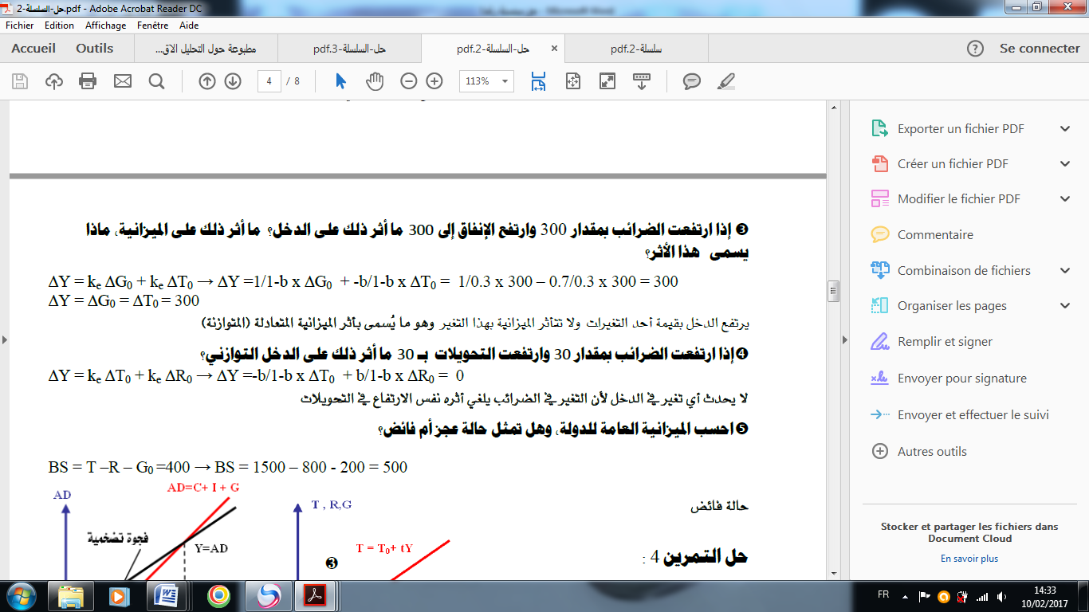

لا يحدث تغير في الدخل لان التغير في الضرائب يلغي اثره نفس الارتفاع في التحويلات

**حل التمرين 2:**

1. ايجاد الصيفة الحرفية للدخل التوازني:

$Y=C+I+G+\left(X-M\right) C=a+byd$**Yd=y-Tx+Tr M=m0+my**

Y=a+byd+I+G+(X-M)

=a+b(y-Tx+Tr)+I+G+(X-M)

=a+by-bTx+bTr+I+G+(X-M)

= a+by-bTx+bTr+I+G+(X-( m0+my))

= a+by-bTx+bTr+I+G+X- m0-my

Y-bY+my= a -bTx+bTr+I+G+X- m0

1. حساب قيمة الدخل

$$y=\frac{120-0,8\left(24\right)+0,8(30)+70+50+50-10}{1-0,8+0,01}$$

Y=1356 .19

1. احسب المؤشرات التالية M، X، I، C

$$C=a+byd$$

C=0.8(1356 .19)+120=1204.96

**M=m0+my**

M=0.01(1356 .19)+10=23.56

I=70

X=50

**حل التمرين3:**

1. حساب الدخل التوازني

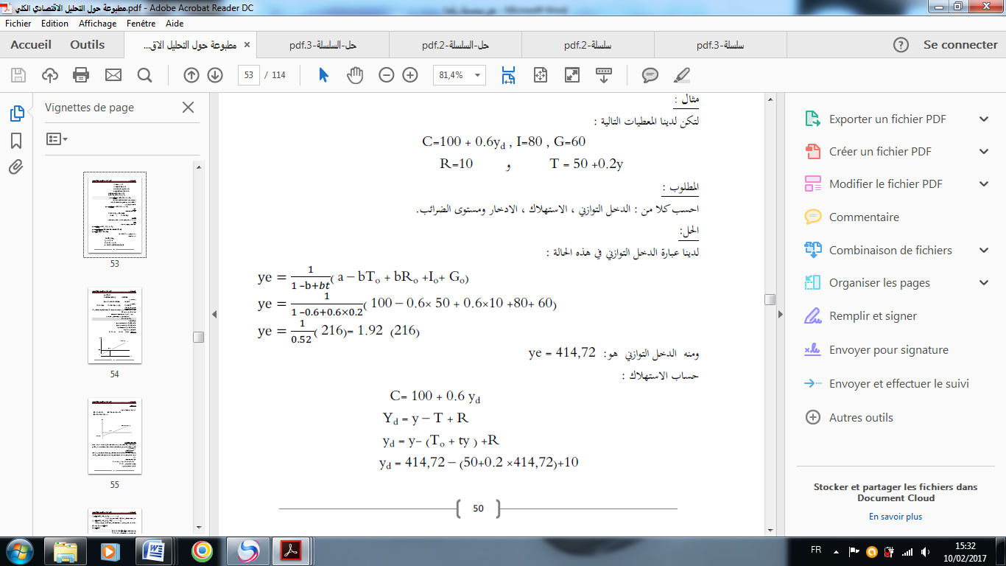

ومنه الدخل التوازني يساوي 414,72

1. 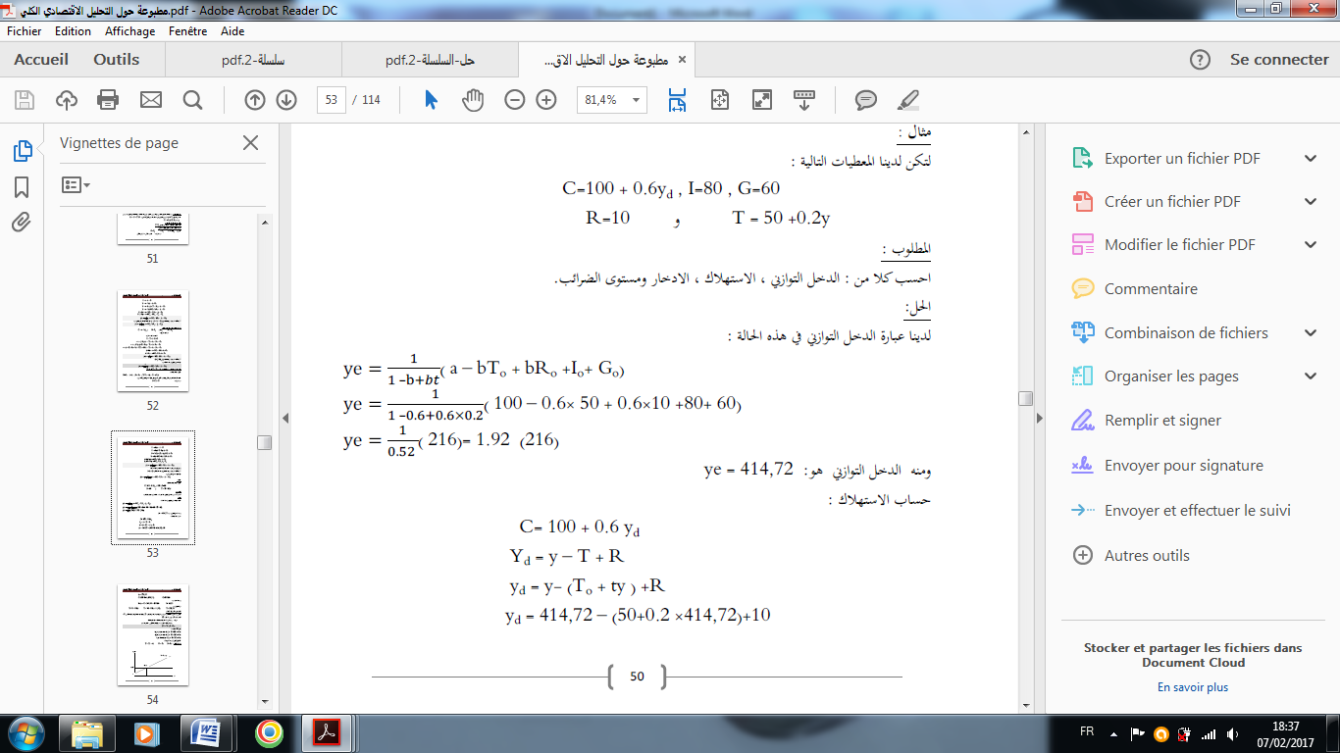حساب الاستهلاك

